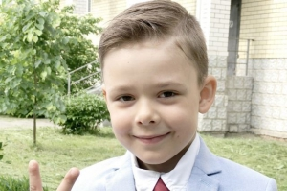

Кирилл Щуков
Волгоград
4-х летний Кирилл Щуков гулял на улице, когда увидел свою подругу Юлю на балконе. Соседская девочка и её брат Гриша были дома одни, в закрытой квартире.
Ещё какое-то время дети общались, как вдруг Юля почувствовала запах дыма, доносившийся из квартиры. «У нас дым», - сообщила девочка.
Не растерявшись, Кирилл начал звать на помощь, пытаясь привлечь внимание взрослых. Но люди воспринимали это просто как детский крик и закрыли окна, чтобы шум с улицы не мешал им заниматься своими делами. Тогда Кирилл побежал к бабушке, которая живёт в соседнем дворе. Именно она и вызвала пожарных.

